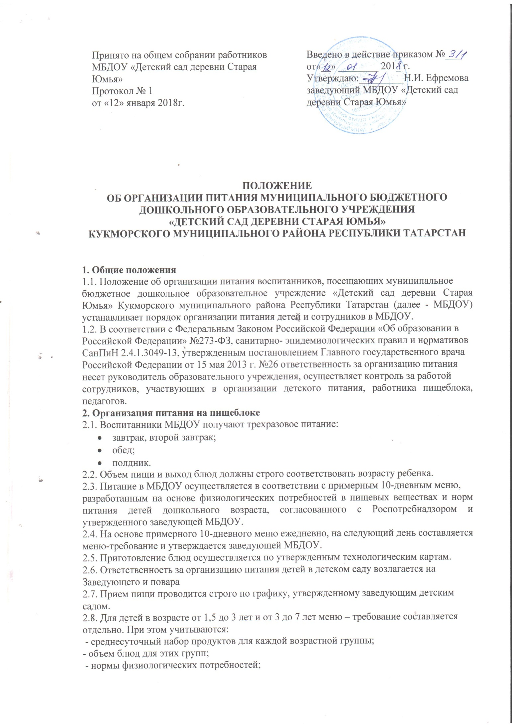 - нормы потерь при холодной и тепловой обработки продуктов;
- выход готовых блюд;
- нормы взаимозаменяемости продуктов при приготовлении блюд;
- данные о химическом составе блюд;
- требования Роспотребнадзора в отношении запрещенных продуктов и блюд, использование которых может стать причиной возникновения желудочно-кишечного заболевания, отравления.
- сведениями о стоимости и наличии продуктов.
2.9. Меню-требование подписывается поваром.
2.10. Меню-требование представляется заведующей для утверждения, накануне
предшествующего дня, указанного в меню.
2.11. Меню-требование является основным документом для приготовления пищи на пищеблоке.
2.12. Вносить изменения в утвержденное меню-раскладку, без согласования с
заведующей МБДОУ, запрещается.
2.13. Заведующей необходимо контролировать качество получаемых от поставщика продуктов с ведением журнала установленной формы, ежедневно вести накопительную ведомость по выполнению натуральных норм питания детей, ежемесячно анализировать качественный состав питания детей с подсчетом химического состава и калорийности потребленных продуктов, ежедневно вести бракераж готовой продукции пищеблока с соответствующей записью в журнале установленной формы и подписями членов бракеражной комиссии.
Бракеражная комиссия создается общим собранием трудового коллектива МБДОУ.
Состав комиссии, сроки ее полномочий утверждаются приказом заведующего МБДОУ.
Бракеражная комиссия состоит из 2-3 сотрудников МБДОУ.
В состав комиссии входят:
- Заведующий МБДОУ (председатель комиссии);
- Повар
- Младший воспитатель
2.14. Для обеспечения преемственности питания родителей информируют об ассортименте питания ребенка, вывешивая меню на раздаче, в приемных групп, с указанием полного наименования блюд, их выхода.
2.15. Заведующий обязан присутствовать при закладке основных продуктов в котел и проверять блюда на выходе.
2.16. Объем приготовленной пищи должен соответствовать количеству детей и объему разовых порций.
2.17. Выдавать готовую пищу детям следует только с разрешения бракеражной комиссии, после снятия им пробы и записи в бракеражном журнале результатов оценки готовых блюд. При этом в журнале отмечается результат пробы каждого блюда.
2.18. Сотрудникам пищеблока, отвечающим за организацию питания в детском саду –
повару:
- разрешается работать только по утвержденному и правильно оформленному меню-
требованию;
- за своевременность доставки продуктов, точность веса, количество и ассортимент получаемых продуктов несут ответственность заведующий детского сада и представитель
поставщика;
- получение продуктов в кладовую, их соответствующее хранение и выдачу производит материально-ответственное лицо - заведующий детского сада;
- выдачу продуктов со склада в пищеблок производить в соответствии с утвержденным заведующим меню-требованием не позднее 16.00 часов предшествующего дня, указанного в нем.
2.19. Повару строго соблюдать технологию приготовления блюд, закладку необходимых
продуктов производить по утвержденному руководителем графику:
- 7.00 – мясо в первое блюдо; продукты для запуска;
- 7.30 – масло в кашу, сахар для завтрака;
- 9.00 – тесто для выпечки;
- 10.00 –11.00 – продукты в первое блюдо (овощи, крупы);
- 11.30 – масло во второе блюдо, сахар в третье блюдо;
- 13.00 – продукты для полдника.
Повару производить закладку продуктов в присутствии членов комиссии.
2.20. На пищеблоке необходимо иметь:
- инструкции по охране труда и технике безопасности, должностные инструкции, инструкции по соблюдению санитарно-противоэпидемического режима;
- картотеку технологий приготовления блюд;
- график закладки продуктов;
- график выдачи готовых блюд;
- контрольное блюдо;
- суточную пробу всех приготовленных блюд в объеме порции за 48 часов;
- вымеренную посуду с указанием объёмов;
- медицинскую аптечку.
2.21. Работникам пищеблока запрещается раздеваться и хранить личные вещи на рабочем месте.
3. Организация питания детей в группах
3.1. Работа по организации питания детей в группах осуществляется под руководством
воспитателя и заключается:
- в создании безопасных условий при подготовке и во время приема пищи;
- в формировании культурно-гигиенических навыков во время приема пищи детьми.
3.2. Получение пищи на группу осуществляется строго по графику, утвержденному
заведующей МБДОУ.
3.3. Привлекать детей к получению пищи с пищеблока категорически запрещается.
3.4. Перед раздачей пищи детям помощник воспитателя и младший воспитатель обязан:
- промыть столы горячей водой с мылом;
- тщательно вымыть руки;
- надеть специальную одежду для получения и раздачи пищи; - проветрить помещение;
- сервировать столы в соответствии с приемом пищи.
3.5. К сервировке столов могут привлекаться дети с 3 лет.
3.6. С целью формирования трудовых навыков и воспитания самостоятельности во время
дежурства по столовой воспитателю необходимо сочетать работу дежурных и каждого ребенка (например: подставку для салфеток собирают дежурные, а тарелки за собой убирают дети).
3.7. Во время раздачи пищи категорически запрещается нахождение детей в обеденной
зоне.
3.8. Подача блюд и прием пищи в обед осуществляется в следующем порядке:
- во время сервировки столов на столы ставятся хлебные тарелки с хлебом;
- разливают III блюдо;
- в салатницы, согласно меню, раскладывают салат (порционные овощи);
- подается первое блюдо;
- дети рассаживаются за столы;
- дети приступают к приему первого блюда;
- по окончании, помощник воспитателя убирает со столов тарелки из-под первого;
- подается второе блюдо;
- прием пищи заканчивается приемом третьего блюда.
3.9. В группах раннего возраста детей, у которых не сформирован навык самостоятельного приема пищи, докармливают.
4. Порядок учета питания, поступления иконтроля денежных средств на продукты питания
4.1. К началу учебного года заведующей МБДОУ издается приказ о назначении ответственного за питание определяются его функциональные обязанности.
4.2. Ответственный за питание осуществляет учет питающихся детей в Журнале посещения детей, который должен быть прошнурован, пронумерован, скреплен печатью и
подписью заведующей.
4.3. Ежедневно заведующий составляет меню-раскладку на следующий день. Меню составляется на основании списков присутствующих детей, которые ежедневно, с 8.00 до 9.00 утра, подают воспитатели.
4.4. На следующий день, в 8.00 воспитатели подают сведения о фактическом присутствии
воспитанников в группах ответственномуза питание, который оформляет заявку и передает ее на пищеблок.
4.5. В случае снижения численности детей, если закладка продуктов для приготовления
завтрака произошла, порции отпускаются другим детям, как дополнительное питание, главным образом детям старшего дошкольного и младшего дошкольного возраста в виде увеличения нормы блюда.
4.6. С последующим приемом пищи (обед, полдник) дети, отсутствующие в учреждении, снимаются с питания, а продукты, оставшиеся невостребованными, возвращаются на склад.
4.7. Возврату подлежат продукты: яйцо, консервация /овощная, фруктовая/, сгущенное молоко, кондитерские изделия, масло сливочное, молоко сухое, масло растительное, сахар, крупы, макароны, фрукты, овощи.
4.8. Учет продуктов ведется в накопительной ведомости. Записи в ведомости производятся на основании первичных документов в количественном и суммовом выражении. В конце месяца в ведомости подсчитываются итоги.
4.9. Начисление оплаты за питание производится Муниципальным Учреждением централизованной бухгалтерией Кукморскогомуниципального района Республики Татарстан (далее - Централизованная бухгалтерия) на основании табелей посещаемости, которые заполняют воспитатели. Число детодней по табелям посещаемости должно строго соответствовать числу детей, состоящих на питании в меню-требовании. Централизованная бухгалтерия, сверяя данные, осуществляет контроль рационального расходования бюджетных средств.

